VENDREDI 29 MAI – PS
Chères familles,
Quand je laisse une activité plusieurs jours , c’est que votre enfant peut y jouer de nouveau pour réinvestir les compétences.
Que faire si mon enfant ne veut pas essayer, n’arrive pas à faire l’activité ?
Pas de panique… On commence par regarder cette histoire ensemble :
Léo
Chacun prend son temps, et l’apprentissage se fait toujours en son temps qui n’est pas toujours celui voulu… Rappelez-vous : les dents de votre enfant sont pour les uns sorties plus tôt ; pour les autres, c’était plus tard. De même pour l’acquisition de la marche, l’arrêt des couches… Il en va de même pour les autres apprentissages…
Le mieux est d’essayer l’activité vous-même, à côté de votre enfant, sans rien dire, jour après jour… Il s’y intéressera d’autant plus que vous le ferez aussi, et peut-être alors pourrez-vous lui proposer d’essayer…

Et surtout, remontez-moi l’info par SMS ou sur le mur du netboard sur lequel vous pouvez poster des productions, des questions : J’essaie de décliner les étapes des apprentissages, mais sans retour sur les difficultés (et pour le moment j’ai plutôt les réussites que les situations posant problème), je ne peux pas y remédier, ce qui est important dans notre situation . C’est une nécessité en classe, et vous rencontrez certainement la même à la maison.

Se repérer dans le temps : les jours de la semaine | Pour apprendre les jours de la semaine, il faut 7 feuilles de papier, chacune marquée à son jour.  Tu sautes sur chacune (comme pour une marelle) en disant les jours.  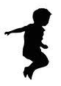  dimanche  samedi  vendredi  Jeudi  mercredi  mardi  lundi
Se repérer dans le temps : les jours de la semaine | les jours de la semaine  en vidéo sur le netboard aussi
Se repérer dans le temps : les jours de la semaine | LUNDI | MARDI | MERCREDI | JEUDI | VENDREDI | SAMEDI | DIMANCHE
Se repérer dans le temps : le semainier | On relit le planning de la journée.  On dit les jours de la semaine.  On cherche sur le semainier le jour d’aujourd’hui.  Voilà, nous sommes VENDREDI, le jour du courrier…
 | Tu peux écrire un mot pour quelqu’un directement sur le PADLET des productions

Langage : Tchoupi | Un nouveau héros pour s’entraîner à bien parler : Tchoupi  « Tchoupi va au zoo. »  Tchoupi va au zoo  Il faut regarder le même épisode plusieurs jours de suite pour apprendre à bien parler ou se perfectionner, étayer le vocabulaire
Langage : Tchoupi | Tchoupi va au zoo 2
Langage : Juliette | Juliette au zoo
Langage : Les animaux sauvages | Regarde de nouveau les mêmes vidéos, mais un adulte coupe le son et vous racontez ensemble ce qui se passe en la regardant.
Langage : « La jungle et ses animaux » | "Jungle"

Langage: Les animaux de la savane | Regardes cette image : raconte ce que tu vois  hippopotame
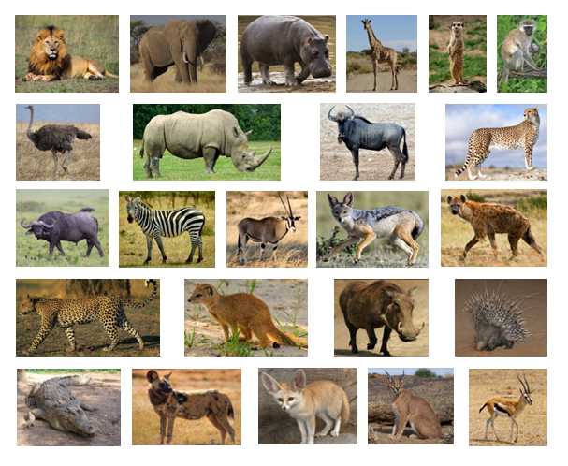
chacal
lycaon
mangouste
lynx
fennec
crocodile
phacochère
gazelle
léopard
Porc-épic
hyène
antilope
zèbre
buffle
guépard
gnou
rhinocéros
girafe
éléphant
lion
suricate
gibbon
autruche
Retrouve ton prénom : (Attention, il faut en trouver 2)
NALYAH | MARYAM AYAH | MICKAËL | MARYAM AYAH
IYAD | NALYAH | MIGUEL | AYLAN
LYDIA | MELINA | LEO | ADEM
FAUSTINE | MAHE | MELINA | BOROME TOUBA
ELOUAN | IYAD | AYLAN | LEANNE
SOUMAYA | LEO | MAHE | MIGUEL
SOUMAYA | GRACE | GRACE | LYDIA
ADEM | BOROME TOUBA | ELOUAN | FAUSTINE
NATHAN | LEANNE | NATHAN | MICKAËL

S’intéresser à l’écrit : l’initiale du prénom 2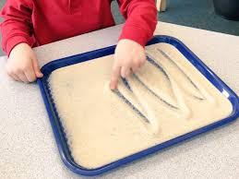  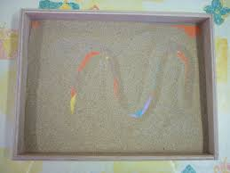  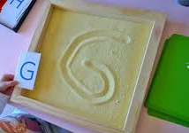 |  | Pour apprendre à écrire son prénom, en classe, je pars des tracés que les enfants savent produire. Par exemple, s’ils ont un i, je vais écrire V, inviter l’élève à tracer le I, puis tracer CTOR pour faire le lien entre ce qu’il sait et ce qu’il doit encore apprendre. Les PS connaissent vite le i et le o.  Puis quand il est prêt, je lui propose d’apprendre les lettres qu’il ne sait pas encore écrire.  C’est un apprentissage progressif, lettre par lettre, pas plus d’une par jour, et au travers de plusieurs situation pour réactiver la mémoire.  Je vous propose donc une série de 8 exercices autour de l’initiale de votre enfant, 1 par jour.  Aujourd’hui, vous tracez l’initiale de votre enfant sur une feuille aussi grand que vous le pouvez :  J’ai tracé le L de LEO, LEANNE et LYDIA.  Puis vous lui demandez de suivre le tracé de la lettre avec son doigt en nommant ce qu’il fait . Il n’y a pas vraiment de sens de l’écriture des lettres majuscules, mais il est important que votre enfant entende un vocabulaire qui lui permet d’orienter son tracé dans l’espace. Par exemple, pour le L, je descends verticalement, vers le bas de la feuille, puis je trace un trait horizontal qui commence au bas du trait précédent et part vers la droite. Pour l’orientation, c’est encore mieux si vous pouvez afficher la feuille sur le mur, le réfrigérateur ou travailler sur un tableau. Puis on recommence en posant la feuille sur une table.  Aujourd’hui on met une poudre (farine, sable, cacao…) dans un plat. Puis vous tracez l’initiale de votre enfant avec votre doigt, il vous imite à côté de vous. Plusieurs fois jusqu’à pouvoir le faire seul accompagné de votre voix. Puis sans aide.  Privilégiez le grand format dans un premier temps.  Pas de panique : certains savent déjà écrire leur prénom ; d’autres vont prendre leur temps, mais l’apprentissage se fait…
S’intéresser à l’écrit : le prénom | Chaque jour on s’entraîne ; N’hésitez pas à reprendre cette activité par le prénom de votre enfant, et tant que ce n’est pas acquis, on n’avance pas le reste.  Si c’était facile, on rejoue avec un nouveau mot, on joue avec le prénom d’un copain ci-dessus ou celui des personnes de la famille.  Par exemple aujourd’hui on peut jouer avec  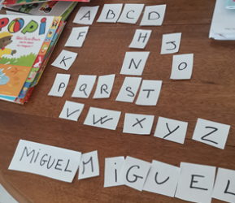  Ecrivez les lettres du prénom de votre enfant en CAPITALES D’IMPRIMERIE sur une feuille de papier. Une première fois : c’est le modèle.  Puis une deuxième fois. Vous découpez les lettres et vous les mélangez.  Votre enfant doit écrire son prénom en remettant les lettres en ordre à l’aide du modèle.  Vous pouvez utiliser des lettres aimantées, des lettres de papier journal.  Si votre enfant finit cet exercice très vite, vous pouvez lui proposer sur le même principe d’écrire MAMAN, PAPA, les prénoms de la famille.  Exemple :
  S | U | R | I | C | A | T | E | 
Reconnaissance des lettres | Jeu de mémoire des lettres :  Il faut que l’enfant associe deux cartes avec des lettres identiques, et vous les nommez avec lui à chaque tour de jeu. Vous pouvez fabriquer un jeu (imprimante et/ou deux séries de lettres sur des cartes) et jouer ensemble Dans un premier temps, ne sélectionnez que les lettres de son prénom. C’est même mieux.  Sinon vous pouvez aller sur :  https://tidou.fr/4-6-ans/ludo-educatifs/187-jeu-de-memoire-alphabet
Reconnaissance des lettres | Attention, c’est nouveau et ce sont des lettres minuscules…  alphabet 2  à regarder avec un adulte qui te nomme le nom des lettres
Lecture : « Elmer» | Elmer deDavid Mac Nee  Regarde et écoute plusieurs fois. N’hésitez pas à reprendre cette activité  Arrête la vidéo de temps en temps. Echange avec l’adulte qui t’accompagne.  Sais-tu ce que veut dire bariolé (oui, cela veut dire coloré de toutes les couleurs) ? Et le mot troupeau (oui, un troupeau d’animaux, c’est un groupe, une troupe d’animaux. Cela veut dire qu’il y en a beaucoup) ?
Lecture : « La grenouille à grande bouche » |  |  | La grenouille à grande bouche

Motricité : « Parcours » pour travailler l’équilibre | 3) Tu installes un parcours dans ta pièce (avec chaise, table, canapé, tapis, coussin… pour grimper, descendre, enjamber, sauter…). Tu poses une petite boule légère sur chaque cuillère, une dans chaque main (une boule de papier aluminium, une bille, une perle…). Puis tu suis ton parcours en marche arrière en tenant les cuillères sans faire tomber les boules.
Motricité : pour travailler le lancer | 2) Fabrique une comète à lancer avec un adulte (regardes ci-dessous), puis amuses-toi avec…  Aujourd’hui, lancer haut, et rattraper
Motricité : danser | Le compositeur de cette musique a imaginé un carnaval d’animaux : Imagine-les, et invente une danse pour chacun  le carnaval des animaux  As-tu reconnu  La marche royale du lion  L'aquarium  L'éléphant  Invente une danse pour chaque animal
Motricité, langage et production d’écrit : Les jeux | Essaie de te rappeler le plus de jeux auxquels tu as joué depuis le début de l’école à la maison.  Ecris-en la liste avec l’aide d’un adulte sur une feuille. (les adultes peuvent regarder dans les journées précédentes pour aider).  Choisis-en un pour y jouer de nouveau…

Explorer le monde : Kirikou découvre les animaux d’Afrique | Une vidéo :  Les rhinocéros  N’hésitez pas à la regarder en plusieurs fois, à couper la vidéo de temps en temps pour échanger, voir ce que votre enfant a compris, appris.
Explorer le monde des objets et de la matière: Un rhinocéros | Comment fabriquer un animal sauvage avec des objets de la maison. Aujourd’hui, un rhinocéros…  Je n’ai pas trouvé de modèle : A toi de faire marcher ton imagination…  Gardez vos animaux pour jouer avec à refaire des histoires, comme avec des marionnettes
Explorer le monde – l’espace : | Labyrinthe zoo
Explorer le monde – l’espace : | Un jeu pour travailler le vocabulaire des locutions spatiales : dessus, sur, dans, hors de , à gauche, devant, derrière…  Choisis un animal (peluche, jouet, dessin)  Joue avec un adulte qui te donne une consigne : « Installe l’animal sur la chaise » ; « Installe l’animal sous la chaise » ; « Installe l’animal dans le lit » ; « Installe l’animal devant la chaise » …  Tu peux aussi jouer avec ce lien :  "installe l'ourson..."

Arts visuels : Une mosaïque de peaux d’animaux  En plusieurs jours | 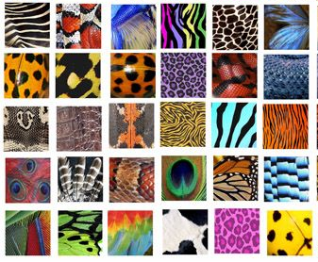  Il faut 1 feuille de papier blanc, coupées en 6x5 rectangles.  Des feutres et des crayons de couleur  La suite sur le film du jour
Arts visuels : Dessiner pour représenter | Des rhinocéros… 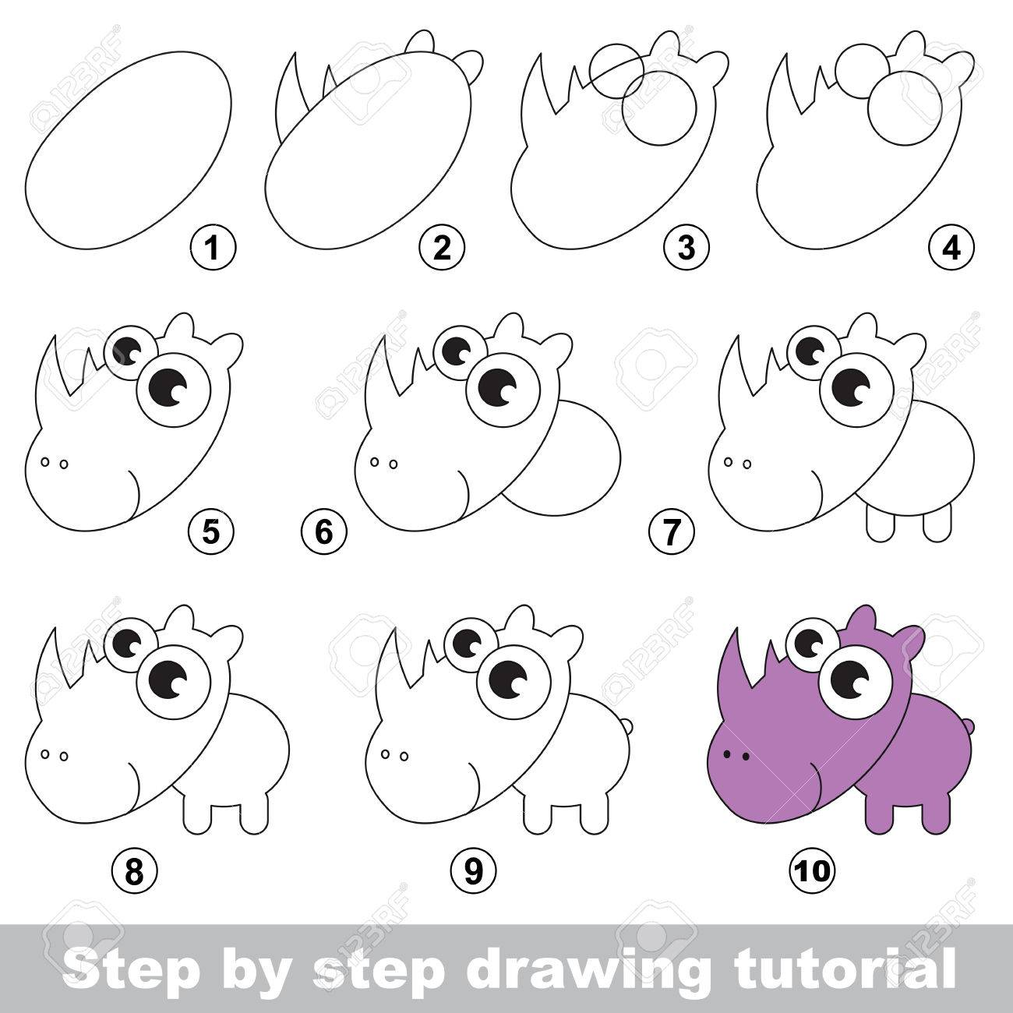

Monde sonore : écouter | A écouter sans modération!  le carnaval des animaux  La marche du bébé éléphant de Mancini
Monde sonore : découvrir les instruments de musique | Ecoute pour apprendre à reconnaître  les instruments de musique
Monde sonore : écouter et reproduire | Ouvre et joue  Jeu Simon
Monde sonore : toc toc toc Monsieur Pouce | Toc toc toc Monsieur Pouce
Monde sonore : écouter et chanter | Bouboukalakala
Monde sonore : écouter et chanter | L'hippopotame

puzzles | Des puzzles à faire en ligne  puzzles
Reproduire un rythme pour organiser une suite : 2 couleurs | Peux-tu reproduire et continuer cette nouvelle suite à la maison :  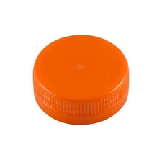
Jouer avec les formes : tangram | Fabrique ton tangram avec l’aide d’un adulte puis réalise des figures avec. (Tu peux en faire plusieurs de couleurs différentes) ;    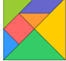Voici une girafe à reproduire avec les morceaux de ton tangram : 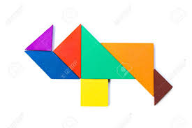  Pour aider votre enfant, vous pouvez réaliser l’éléphant vous-même pour lui montrer en posant les pièces du tangram sur une feuille. Puis vous tracez le contour des pièces sur la feuille, puis vous les retirer. Il restera sur la feuille un modèle qui aidera votre enfant à choisir les pièces de la bonne forme et de la bonne taille.
Construire le nombre : compter | Compte tout, tout le temps (les couverts quand tu mets la table. Le temps que tu mets à prendre ta douche. Quand papa ou maman se cachent pour faire un cache-cache…)
Construire le nombre : le jeu du bol | Joue au jeu du bol qui t’es expliqué dans cette vidéo : jeu du bol  Attention, pour les PS on joue de 1 à 3 ; pour les MS on va jusqu’à 5 ou 7. La performance de votre enfant ne dépend pas de la quantité qu’il sait dénombrer. On cherche à construire les quantités mentalement et du coup il vaut mieux jouer avec de petites quantités et revenir sur celles-ci (même pour les MS) puis les augmenter très progressivement.
Construire le nombre : Jeu de dé 2 | Prépare un dé : remplace les faces 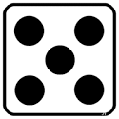 par une gommette avec un R pour rejoue et 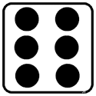 par une gommette vide pour aucun gain. Si tu n’as pas de dé, fabriques des cartes et utilises les comme une pioche (un tas faces cachées). Puis prépares des voitures ou autres petits jouets. Et autant de garages que de joueurs ; remplis-les:  Lances le dé : Si tu fais 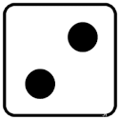, tu perds deux voitures :  Si vous êtes plusieurs, jouez chacun votre tour. Le dernier auquel il reste une voiture dans son garage a gagné.  Sinon tu peux cliquer sur ce lien :  Jouer avec les constellations du dé
   | 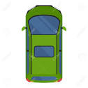 |  |  | 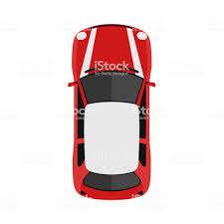
Construire le nombre : constellations de doigts et nombres | Sur une feuille, écrivez un nombre de 0 à 3. Votre enfant dit vous montrer le nombre de doigts correspondant  Il peut aussi jouer avec :  constellation de doigts et nombres
Construire le nombre : Associer mot et nombre | associer mots et nombres
Langage et écrit : Mon journal de confinement | Chaque jour, écris avec un adulte sur une demi feuille un mot, ou une phrase importante pour toi (« J’ai fait une bonne sieste », « Aujourd’hui c’est l’anniversaire de Mamie et je lui envoie des bisous », « On a eu des bonbons au goûter. », « J’ai fait une toupie. »…etc) et illustre-la d’un dessin.  Nous les assemblerons pour faire un journal pour le retour et cela les fera parler.  PARENTS, IL EST TRES IMPORTANT QUE VOS ENFANTS PUISSENT ECRIRE AVEC VOUS, MEME SI VOUS N’ETES PAS TRES A L’AISE AVEC CETTE ACTIVITE : CELA LEUR DONNERA ENVIE D’ECRIRE.
Langage les gestes barrières | Lis le documents sur les gestes barrières avec tes parents et entraîne-toi  (sur le netboard)
Toujours pas de stress, jouez, racontez, faites-vous aider par vos enfants dans vos tâches quotidiennes à la maison.
Le plus important en général est le temps que vous consacrerez à parler avec votre enfant : NOMMER, DECRIRE, RACONTER, EXPLIQUER, QUESTIONNER, S’OPPOSER, ARGUMENTER. C’est un vrai critère de réussite.
Voici un nouveau choix d’activités, mais ne vous inquiétez pas comme dans toutes ces vidéos qui circulent… Vous faites ce qui vous plait…

